**6. 热力学基础参考答案**

**一、选择题：**1、D； 2、C； 3、A； 4、B；5、A

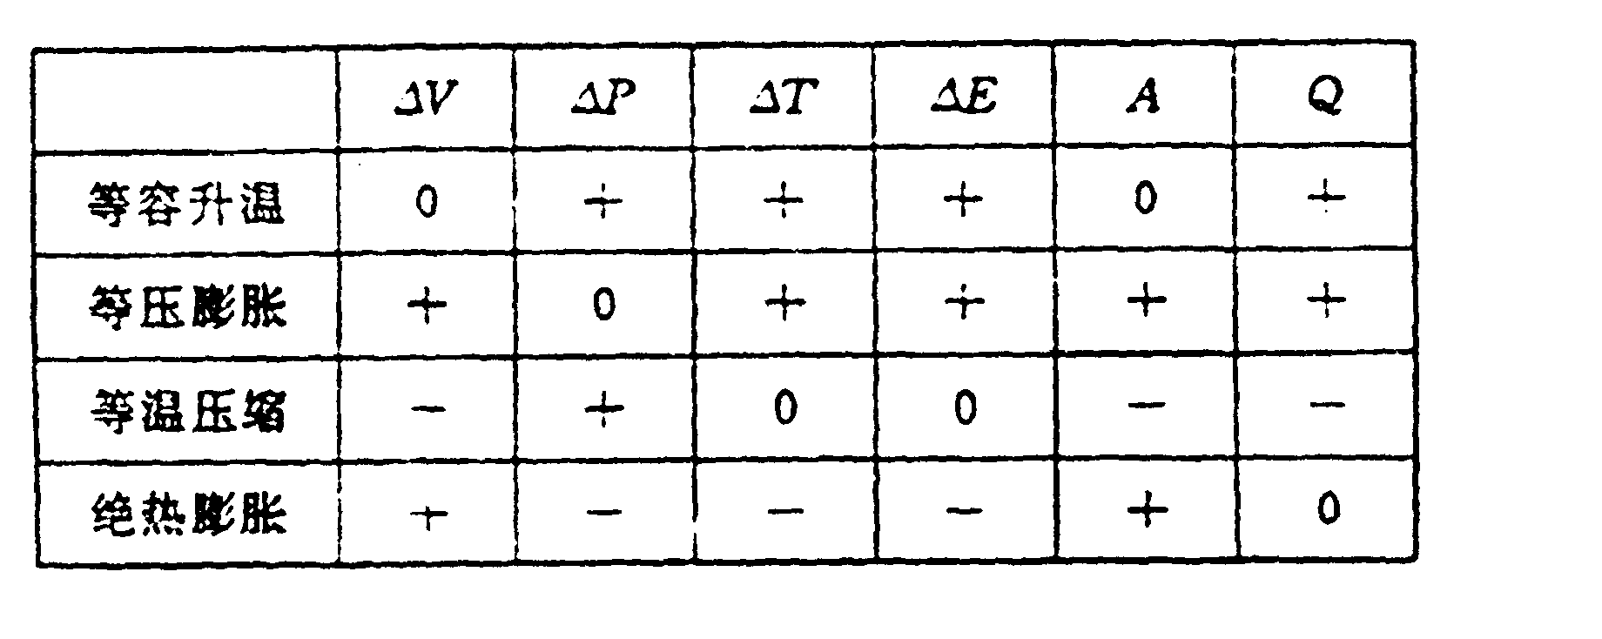**二、填空题：**1、； 2、8.64×103 J； 3、5A／2；

4、

5、增大 ，不

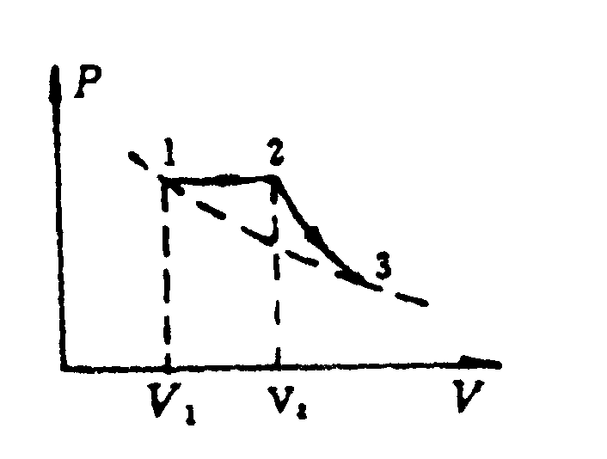**三、计算题：**

1、解：（1）P~V图如右图：

（2）*T*1*=*273+27=300K 由：*V*1*/T*1*=V*2/*T*2

得：*T*2*=V*2*T*1/*V*1*=*600K； 所以：

*Q=MCp(T*2*－T*1*)*/*μ=*1.25×104J

（3）Δ*E=*0 ；（*Cp=*5*R*/2）

（4）由：*Q=*Δ*E+W* 得：*W=Q=*1.25×104J

2、解：在等压过程中： *V*1*=V*0*T*1/*T*0

又：

得：*W*1*=P*0(*V*1*－V*2)*=*200J *, W*2*=*5*P*0*V*0(*T*1*－T*2)/2*T*0*=*500J

系统在整个过程中作的功为： *W=W*1*+W*2*=*700J

3、解：（1）气体对外作的功：*W=*（*Pc+Pa*）(*Vc--Va*)/2=405.2J

（2）由图中可以看出：*PaVa=PcVc* ，所以 *Ta=Tc* ，Δ*E＝*0

（3）由热力学第一定律： *Q=*Δ*E+W*=405.2J

4、解：（1）*η＝W*／*Q＝*1*－T*2／*T*1所以：*Q*1*＝W*（1－*T*2／*T*1）；∵ *Q*2／*Q*1*＝T*2／*T*1

∴ *Q*2＝（1－*T*2／*T*1）*－*1*× T*2*W*／*T*1＝*T*2*W*（*T*1－*T*2）＝2.4×104J

第二个循环所吸的热：*Q*1*’=W*1*’+ Q*1*=W’+ Q*2 ；∴*η’=W’/ Q*1*’=*29.4%

（2）*T*1*’= T*2/(1-*η’*)=425K

5、解：（1）过程*ab*和*bc* 为吸热过程，所吸热量为：

*Q*1*= Cv*(*Tb－Ta*) + *Cp*(*Tc－Tb*)*=*3(*PbVb－PaVa*)/2+5(*PcVc－PbVb*)／2＝800J

（2）循环过程对外所作的功为图中矩形面积：

*W*＝*Pb*(*Vc－Vb*)－*Pd*(*Vd－Va*)*＝*100J

（3）*Ta=PaVa*/*R*；*Tb=PbVb*/*R*；*Tc=PcVc*/*R*；*Td*=*PdVd*/*R；*

*Ta Tc= Pa Va Pc Vc*/*R*=12×104/*R*2 ； *Td Tb= Pd Vd Pb Vb*/*R*=12×104/*R2*

∴ *Ta Tc= Tb Td*